网络知识

网络基础知识
1 计算机网络概述
网络编程的实质就是两个(或多个)设备(例如计算机)之间的数据传输。按照计算机网络的定义，通过一定的物理设备将处于不同位置的计算机连接起来组成的网络，这个网络中包含的设备有：计算机、路由器、交换机等等。其实从软件编程的角度来说，对于物理设备的理解不需要很深刻，就像你打电话时不需要很熟悉通信网络的底层实现是一样的，但是当深入到网络编程的底层时，这些基础知识是必须要补的。路由器和交换机组成了核心的计算机网络，计算机只是这个网络上的节点以及控制等，通过光纤、网线等连接将设备连接起来，从而形成了一张巨大的计算机网络。

网络最主要的优势在于共享：共享设备和数据，现在共享设备最常见的是打印机，一个公司一般一个打印机即可，共享数据就是将大量的数据存储在一组机器中，其它的计算机通过网络访问这些数据，例如网站、银行服务器等等。如果需要了解更多的网络硬件基础知识，可以阅读《计算机网络》教材，对于基础进行强化，这个在基础学习阶段不是必须的，但是如果想在网络编程领域有所造诣，则是一个必须的基本功。对于网络编程来说，最主要的是计算机和计算机之间的通信，这样首要的问题就是如何找到网络上的计算机呢？这就需要了解IP地址的概念。为了能够方便的识别网络上的每个设备，网络中的每个设备都会有一个唯一的数字标识，这个就是IP地址。在计算机网络中,现在命名IP地址的规定是IPv4协议，该协议规定每个IP地址由4个0-255之间的数字组成，例如10.0.120.34。每个接入网络的计算机都拥有唯一的IP地址，这个IP地址可能是固定的，例如网络上各种各样的服务器，也可以是动态的，例如使用ADSL拨号上网的宽带用户，无论以何种方式获得或是否是固定的，每个计算机在联网以后都拥有一个唯一的合法IP地址，就像每个手机号码一样。

但是由于IP地址不容易记忆，所以为了方便记忆，有创造了另外一个概念——域名(Domain Name)，例如sohu.com等。一个IP地址可以对应多个域名，一个域名只能对应一个IP地址。域名的概念可以类比手机中的通讯簿，由于手机号码不方便记忆，所以添加一个姓名标识号码，在实际拨打电话时可以选择该姓名，然后拨打即可。在网络中传输的数据，全部是以IP地址作为地址标识，所以在实际传输数据以前需要将域名转换为IP地址，实现这种功能的服务器称之为DNS服务器，也就是通俗的说法叫做域名解析。例如当用户在浏览器输入域名时，浏览器首先请求DNS服务器，将域名转换为IP地址，然后将转换后的IP地址反馈给浏览器，然后再进行实际的数据传输。
当DNS服务器正常工作时，使用IP地址或域名都可以很方便的找到计算机网络中的某个设备，例如服务器计算机。当DNS不正常工作时，只能通过IP地址访问该设备。所以IP地址的使用要比域名通用一些。IP地址和域名很好的解决了在网络中找到一个计算机的问题，但是为了让一个计算机可以同时运行多个网络程序，就引入了另外一个概念——端口(port)。
在介绍端口的概念以前，首先来看一个例子，一般一个公司前台会有一个电话，每个员工会有一个分机，这样如果需要找到这个员工的话，需要首先拨打前台总机，然后转该分机号即可。这样减少了公司的开销，也方便了每个员工。在该示例中前台总机的电话号码就相当于IP地址，而每个员工的分机号就相当于端口。有了端口的概念以后，在同一个计算机中每个程序对应唯一的端口，这样一个计算机上就可以通过端口区分发送给每个端口的数据了，换句话说，也就是一个计算机上可以并发运行多个网络程序，而不会在互相之间产生干扰。在硬件上规定，端口的号码必须位于0-65535之间，每个端口唯一的对应一个网络程序，一个网络程序可以使用多个端口。这样一个网络程序运行在一台计算上时，不管是客户端还是服务器，都是至少占用一个端口进行网络通讯。在接收数据时，首先发送给对应的计算机，然后计算机根据端口把数据转发给对应的程序。有了IP地址和端口的概念以后，在进行网络通讯交换时，就可以通过IP地址查找到该台计算机，然后通过端口标识这台计算机上的一个唯一的程序。这样就可以进行网络数据的交换了。但是，进行网络编程时，只有IP地址和端口的概念还是不够的，下面就介绍一下基础的网络编程相关的软件基础知识。

2 网络编程概述
网络编程中有两个主要的问题，一个是如何准确的定位网络上一台或多台主机，另一个就是找到主机后如何可靠高效的进行数据传输。在TCP/IP协议中IP层主要负责网络主机的定位，数据传输的路由，由IP地址可以唯一地确定Internet上的一台主机。而TCP层则提供面向应用的可靠的或非可靠的数据传输机制，这是网络编程的主要对象，一般不需要关心IP层是如何处理数据的。
按照前面的介绍，网络编程就是两个或多个设备之间的数据交换，其实更具体的说，网络编程就是两个或多个程序之间的数据交换，和普通的单机程序相比，网络程序最大的不同就是需要交换数据的程序运行在不同的计算机上，这样就造成了数据好换的复杂。虽然通过IP地址和端口号可以找到网络上运行的一个程序，但是如果需要进行网络编程，则需要了解网络通讯的过程。
网络通讯基于“请求—响应”模型。在网络通讯中，第一次主动发起通讯的程序被称为客户端(client)程序，简称客户端，而第一次通讯中等待链接的程序被称为服务器端(Server)程序，简称服务器。一旦通讯建立，则客户端和服务器端完全一样，没有本质区别。由此，网络编程中的两种程序就分别是客户端和服务器端，例如ＱＱ程序，每个ＱＱ用户安装的都是ＱＱ客户端程序，而ＱＱ服务器端程序则在腾讯公司的机房中，为大量的ＱＱ用户提供服务。这种网络编程的结构被称为客户端／服务器结构，也叫Client/Serverj结构，简称C/S结构。
使用C/S结构的程序，在开发时需要分别开发客户端和服务器端，这种结构的优势在于客户端是专门开发的，所以根据需要实现各种效果，专业点的说就是表现力丰富，而服务器端也需要专门进行开发。但是这种结构也存在着很多不足，例如通用性差，几乎不能通用，也就是说一种程序的客户端只能和对应的服务器端通讯，而不能和其他服务器端通讯，在实际维护中，也需要维护专门的客户端和服务器端，维护的压力比较大。
其实在运行很多程序时，没有必要使用专门的客户端，而需要使用通用的客户端，例如浏览器，使用浏览器作为客户端的结构称为浏览器/服务器结构，也叫做Browser/Server结构，简称B/S结构。
使用B/S结构的程序，在开发时只需要开发服务器端即可，这种优势在于开发压力比较小，不需要维护客户端，但是这种结构也存在这很多不足，例如浏览器的限制比较大，表现了不强，不能进行系统级别的操作等。
总之C/S结构和B/S结构是现在网络编程中常见的两种结构，B/S结构其实也就是一种特殊的C/S结构。
另外简单的介绍一下P2P(Point to Point)程序，常见的如BT、电驴等。P2P程序是一种特殊的程序，应该一个P2P程序中既包含客户端程序，也包含服务器端程序，例如BT，使用客户端程序部分连接其它的种子(服务器端)，而使用服务器端向其它的BT客户端传输数据。如果这个还不是很清楚，其实P2P程序和手机是一样的，当手机拨打电话时就是使用客户端的作用，而手机处于待机状态时，可以接收到其它用户拨打的电话则起的就是服务器端的功能，只是一般的手机不能同时使用拨打电话和接听电话的功能，而P2P程序实现了该功能。
最后介绍一下网络编程中最重要的，也是最复杂的概念——协议(protocol)。按照前面的介绍，网络编程就是运行在不同计算机中两个程序之间的数据交换。在实际进行数据交换时，为了让接收端理解该数据，计算机比较笨，什么都不懂的，那么久需要规定该数据的格式，这个数据的格式就是协议。
如果没有理解协议的概念，那么再举一个例子，记得有个电影叫《永不消逝的电波》，讲述的是地下党通过电台发送情报的故事，这里我们不探讨电影的剧情，而只关 心电台发送的数据。在实际发报时，需要首先将需要发送的内容转换为电报编码，然后将电报编码发送出去，而接收端接收的是电报编码，如果需要理解电报的内容 则需要根据密码本翻译出该电报的内容。这里的密码本就规定了一种数据格式，这种对于网络中传输的数据格式在网络编程中就被称作协议。
那么如何编写协议格式呢？答案是随意。只要按照这种协议格式能够生成唯一的编码，按照该编码可以唯一的解析出发送数据的内容即可。也正因为各个网络程序之间协议格式的不同，所以才导致了客户端程序都是专用的结构。
在实际的网络编程中，最麻烦的内容不是数据的发送和接受，因为这个功能在几乎所有编程语言中都提供了封装好的API进行调用，最麻烦的内容就是协议的设计及协议的生产和解析，这个才是网络编程最核心的内容。

3 网络通讯方式
在现有的网络中，网络通讯的方式主要有两种：
1.TCP(传输控制协议)方式。
2.UDP(用户数据协议)方式。
为了方便理解这两种方式，还是先来看个例子。大家使用手机时，向别人传递信息时有两种方式：拨打电话和发送短信。使用拨打电话的方式可以保证该信息传递给别人，因为别人接电话时本身就确认收到了该信息。而发送短信的方式价格低廉，使用方便，但是接受人可能收不到。
在网络通讯中，TCP方式就类似于拨打电话，使用该种方式进行网络通讯时，需要建立专门的虚拟连接，然后进行可靠的数据传输，如果数据发送失败，则客户端会自动重发该数据，而UDP方式就类似于发送短信，使用这种方式进行网络通讯时，不需要建立专门的虚拟连接，传输也不是很可靠，如果发送失败则客户端无法获得。
这两种传输方式都是实际的网络编程中进行使用，重要的数据一般使用TCP方式进行数据传输，而大量的非核心数据则都通过UDP方式进行传递，在一些程序中甚至结合使用这两种方式进行数据的传递。
由于TCP需要建立专用的虚拟连接以及确认传输是否正确，所以使用TCP方式的速度稍微慢一些，而且传输时产生的数据量要比UDP稍微大一些。
关于网络编程的基础知识就介绍这么多，如果需要深入了解相关知识请阅读专门的计算机网络书籍，下面开始介绍Java语言中网络编程的相关技术。

4 网络编程步骤
按照前面的基础知识介绍，无论使用TCP方式还是UDP方式进行网络通讯，网络编程都是由客户端和服务器端组成，所以，下面介绍网络编程的步骤时，均以C/S结构为基础进行介绍。客户端是指网络编程中首先发起连接的程序，客户端一般实现程序界面和基本逻辑实现，在进行实际的客户端编程时，无论客户端复杂还是简单，以及客户端实现的方式，客户端的编程主要由三个步骤实现：
（1）建立网络连接
客户端网络编程的第一步都是建立网络连接。在建立网络连接时需要指定连接的服务器的IP地址和端口号，建立完成以后，会形成一条虚拟的连接，后续的操作就可以通过该连接实现数据交换了。
（2）交换数据
连接建立以后，就可以通过这个连接交换数据了，交换数据严格要求按照请求响应模型进行，由客户端发送一个请求数据到服务器，服务器反馈一个响应数据后给客户端，如果客户端不发送请求则服务器就不响应。根据逻辑需要，可以多次交换数据，但是还是必须遵循请求响应模型。
（3）关闭网络连接
在数据交换完成后，关闭网络连接，释放程序占用的端口、内存等系统资源，结束网络编程。最基本的步骤一般都是这三个步骤，在实际实现时，步骤2会出现重复，在进行代码组织时，由于网络编程是比较耗时的操作，所以一般开启专门的现场进行网络通讯。

5 服务器端网络编程步骤
服务器是指网络编程中被等待连接的程序，服务器端一般实现程序的核心逻辑以及数据存储等核心功能。服务器端的编程步骤和客户端不同，是由四个步骤实现，依次是：
（1）监听端口
服务器端属于被动等待连接，所以服务器端启动以后，不需要发起连接，而只需要监听本地计算机的某个固定端口即可。这个端口就是服务器端开放给客户端的端口，服务器端程序运行的本地计算机的IP地址就是服务器端程序的IP地址。
（2）获得连接
当客户端连接到服务器端时，服务器端就可以获得一个连接，这个连接包含客户端信息，例如客户端IP地址等，服务器端和客户端通过该连接进行数据交换。
一般在服务器端编程中，当获得连接时，需要开启专门的线程处理该连接，每个连接都由独立的线程实现。
（3）交换数据
服务器端通过获得的连接进行数据交换。服务器端的数据交换步骤是首先接收客户端发送过来的数据，然后进行逻辑处理，再把处理以后的结果数据发送给客户端。简单来说，就是先接收再发送，这个和客户端的数据交换顺序不同。
其实，服务器端获得的连接和客户端的连接是一样的，只是数据交换的步骤不同。当然，服务器端的数据交换也是可以多次进行的。在数据交换完成以后，关闭和客户端的连接。
（4）关闭连接
当服务器程序关闭时，需要关闭服务器端，通过关闭服务器端使得服务器监听的端口以及占用的内存可以释放出来，实现了连接的关闭。其实服务器端编程的模型和呼叫中心的实现是类似的，例如移动的客服电话10086就是典型的呼叫中心，当一个用户拨打10086时，转接给一个专门的客服人员，由该客服实现和该用户的问题解决，当另外一个用户拨打10086时，则转接给另一个客服，实现问题解决，依次类推。
在服务器端编程时，10086这个电话号码就类似于服务器端的端口号码，每个用户就相当于一个客户端程序，每个客服人员就相当于服务器端启动的专门和客户端连接的线程，每个线程都是独立进行交互的。这就是服务器端编程的模型，只是TCP方式是需要建立连接的，对于服务器端的压力比较大，而UDP是不需要建立连接的，对于服务器端的压力比较小罢了。
总之，无论使用任何语言，任何方式进行基础的网络编程，都必须遵循固定的步骤进行操作，在熟悉了这些步骤以后，可以根据需要进行逻辑上的处理，但是还是必须遵循固定的步骤进行。其实，基础的网络编程本身不难，也不需要很多的基础网络知识，只是由于编程的基础功能都已经由API实现，而且需要按照固定的步骤进行，所以在入门时有一定的门槛，希望下面的内容能够将你快速的带入网络编程技术的大门。

网络深入知识
1 详解TCP
TCP是Tranfer Control Protocol的简称，TCP协议是一种面向连接的、可靠的、基于字节流的运输层通信协议。通过TCP协议传输，得到的是一个顺序的无差错的数据流。发送方和接收方的成对的两个socket之间必须建立连接，以便在TCP协议的基础上进行通信，当一个socket（通常都是server socket）等待建立连接时，另一个socket可以要求进行连接，一旦这两个socket连接起来，它们就可以进行双向数据传输，双方都可以进行发送或接收操作。
首先看五层协议，因特网五层协议栈共有五层：应用层、传输层、网络层、链路层和物理层：
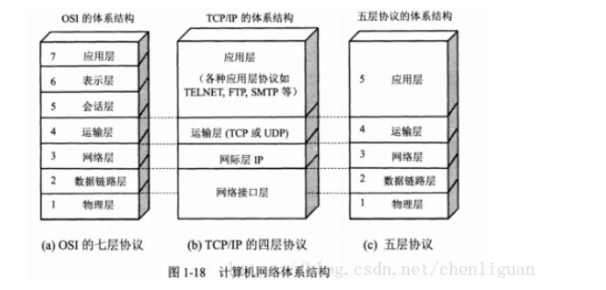
然后看看OSI的七层模型：
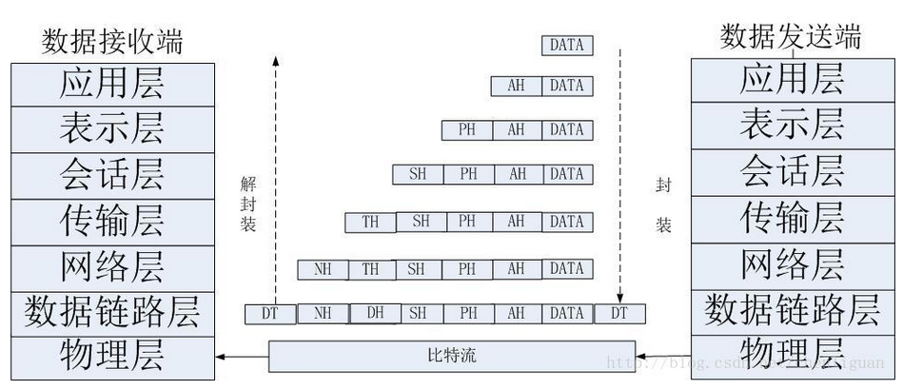

在OSI七层模型中，每一层的作用和对应的协议如下：
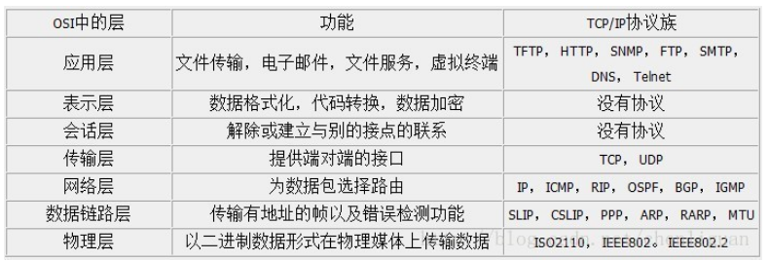

要进行更深层次的剖析，就需要了解并熟记TCP协议的数据格式和每个字段的含义：
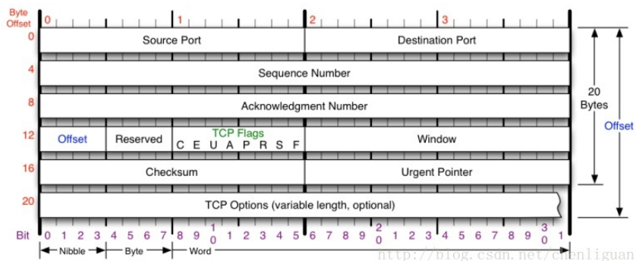

Source Port和Destination Port:分别占用16位，表示源端口号和目的端口号；用于区别主机中的不同进程，而IP地址是用来区分不同的主机的，源端口号和目的端口号配合上IP首部中的源IP地址和目的IP地址就能唯一的确定一个TCP连接；
Sequence Number:用来标识从TCP发端向TCP收端发送的数据字节流，它表示在这个报文段中的的第一个数据字节在数据流中的序号；主要用来解决网络报乱序的问题；
Acknowledgment Number:32位确认序列号包含发送确认的一端所期望收到的下一个序号，因此，确认序号应当是上次已成功收到数据字节序号加1。不过，只有当标志位中的ACK标志（下面介绍）为1时该确认序列号的字段才有效。主要用来解决不丢包的问题；
Offset:给出首部中32 bit字的数目，需要这个值是因为任选字段的长度是可变的。这个字段占4bit（最多能表示15个32bit的的字，即4*15=60个字节的首部长度），因此TCP最多有60字节的首部。然而，没有任选字段，正常的长度是20字节；
TCP Flags:TCP首部中有6个标志比特，它们中的多个可同时被设置为1，主要是用于操控TCP的状态机的，依次为URG，ACK，PSH，RST，SYN，FIN。每个标志位的意思如下：
URG：此标志表示TCP包的紧急指针域（后面马上就要说到）有效，用来保证TCP连接不被中断，并且督促中间层设备要尽快处理这些数据；
ACK：此标志表示应答域有效，就是说前面所说的TCP应答号将会包含在TCP数据包中；有两个取值：0和1，为1的时候表示应答域有效，反之为0；
PSH：这个标志位表示Push操作。所谓Push操作就是指在数据包到达接收端以后，立即传送给应用程序，而不是在缓冲区中排队；
RST：这个标志表示连接复位请求。用来复位那些产生错误的连接，也被用来拒绝错误和非法的数据包；
SY**N：表示同步序号，用来建立连接**。SYN标志位和ACK标志位搭配使用，当连接请求的时候，SYN=1，ACK=0；连接被响应的时候，SYN=1，ACK=1；这个标志的数据包经常被用来进行端口扫描。扫描者发送一个只有SYN的数据包，如果对方主机响应了一个数据包回来 ，就表明这台主机存在这个端口；但是由于这种扫描方式只是进行TCP三次握手的第一次握手，因此这种扫描的成功表示被扫描的机器不很安全，一台安全的主机将会强制要求一个连接严格的进行TCP的三次握手；
FIN： 表示发送端已经达到数据末尾，也就是说双方的数据传送完成，没有数据可以传送了，发送FIN标志位的TCP数据包后，连接将被断开。这个标志的数据包也经常被用于进行端口扫描。
Window:窗口大小，也就是有名的滑动窗口，用来进行流量控制；这是一个复杂的问题，这篇博文中并不会进行总结的；

2 应用
当对网络通讯质量有要求的时候，比如：整个数据要准确无误的传递给对方，这往往用于一些要求可靠的应用，比如HTTP、HTTPS、FTP等传输文件的协议，POP、SMTP等邮件传输的协议。在日常生活中，常见使用TCP协议的应用如下：浏览器，用的HTTPFlashFXP，用的FTPOutlook，用的POP、SMTPPutty，用的Telnet、SSHQQ文件传输.

3 三次握手是什么？
TCP是面向连接的，无论哪一方向另一方发送数据之前，都必须先在双方之间建立一条连接。在TCP/IP协议中，TCP协议提供可靠的连接服务，连接是通过三次握手进行初始化的。三次握手的目的是同步连接双方的序列号和确认号并交换 TCP窗口大小信息。
（1）第一次握手：Client将标志位SYN置为1，随机产生一个值seq=x，并将该数据包发送给Server，Client进入SYN_SENT状态，等待Server确认。
（2）第二次握手：Server收到数据包后由标志位SYN=1知道Client请求建立连接，Server将标志位SYN和ACK都置为1，ack (number )=x+1，随机产生一个值seq=y，并将该数据包发送给Client以确认连接请求，Server进入SYN_RCVD状态。
（3）第三次握手：Client收到确认后，检查ACK是否为Client发送的seq+1，即x+1；如果正确则将标志位ACK置为1，ack=y+1，并将该数据包发送给Server。Server检查ack是否为Server发送的seq+1，即y+1，如果正确则连接建立成功，Client和Server进入ESTABLISHED状态，完成三次握手。
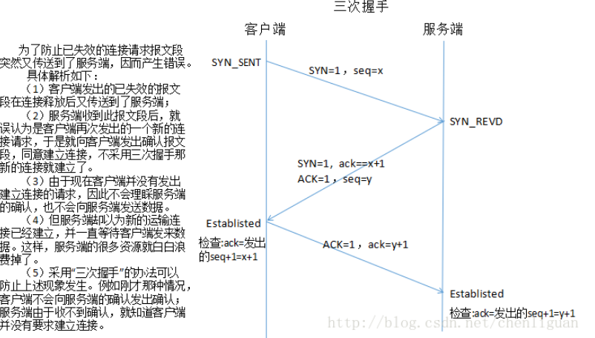
4 为什么要三次握手?
概括：为了防止已失效的连接请求报文段突然又传送到了服务端，因而产生错误。
具体：client发出的第一个连接请求报文段并没有丢失，而是在某个网络结点长时间的滞留了，以致延误到连接释放以后的某个时间才到达server，本来这是一个早已失效的报文段。但server收到此失效的连接请求报文段后，就误认为是client再次发出的一个新的连接请求，于是就向client发出确认报文段，同意建立连接。假设不采用“三次握手”，那么只要server发出确认，新的连接就建立了。由于现在client并没有发出建立连接的请求，因此不会理睬server的确认，也不会向server发送数据。但server却以为新的运输连接已经建立，并一直等待client发来数据。这样，server的很多资源就白白浪费掉了。采用“三次握手”的办法可以防止上述现象发生。例如刚才那种情况，client不会向server的确认发出确认；server由于收不到确认，就知道client并没有要求建立连接。

5 四次分手
当客户端和服务器通过三次握手建立了TCP连接以后，当数据传送完毕，肯定是要断开TCP连接的啊。那对于TCP的断开连接，这里就有了神秘的“四次分手”。
（1）第一次分手：客户端设置seq=x，向服务端发送一个FIN报文段；此时，主机1进入FIN_WAIT_1状态；这表示客户端没有数据要发送给服务端了；
（2）第二次分手：服务端收到了客户端发送的FIN=1，向客户端回复ACK=1，ack=收到的seq+1=x+1，然后客户端进入FIN_WAIT_2状态；服务端告诉客户端，在等待自己去关闭连接；
（3）第三次分手：服务端向客户端发送FIN=1，设置seq=y，请求关闭连接，同时服务端进入LAST_ACK状态；
（4）第四次分手：客户端收到服务端发送的FIN，向服务端发送ACK=1，ack=收到的seq+1=y+1，然后主机1进入TIME_WAIT状态；服务端收到客户端的ACK报文段以后，就关闭连接；此时，客户端等待2MSL后依然没有收到回复，则证明Server端已正常关闭，客户端也关闭连接。
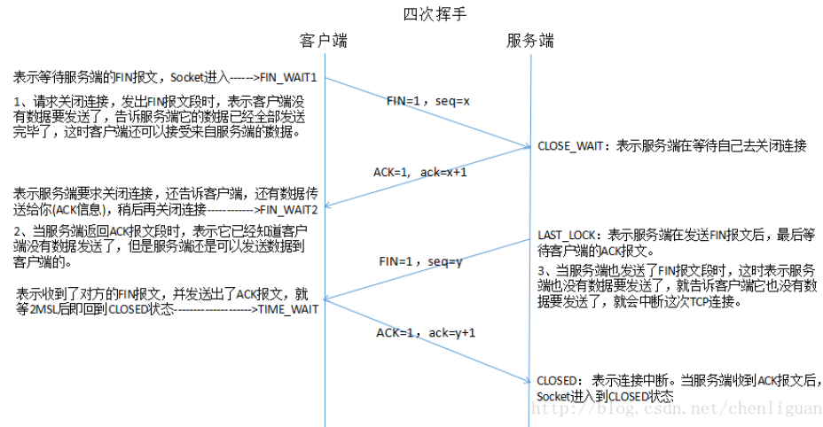

6 为什么要四次分手
TCP是全双工模式，当客户端发出FIN报文段时，表示客户端没有数据要发送了，告诉服务端它的数据已经全部发送完毕了，这时客户端还可以接受来自服务端的数据。当服务端返回ACK报文段时，表示它已经知道客户端没有数据发送了，但是服务端还是可以发送数据到客户端的。当服务端也发送了FIN报文段时，这时表示服务端也没有数据要发送了，就告诉客户端它也没有数据要发送了，就会中断这次TCP连接。
如果要正确的理解四次分手的原理，就需要了解四次分手过程中的状态变化：
（1）FIN_WAIT_1: 表示等待服务端的FIN报文。当Socket在ESTABLISHED状态时，客户端想主动关闭连接，向服务端发送了FIN报文，Socket进入到FIN_WAIT_1状态。（客户端）
（2）CLOSE_WAIT：表示服务端在等待自己去关闭连接。当客户端关闭一个Socket后发送FIN报文给服务端，会回应一个ACK报文给客户端，Socket进入到CLOSE_WAIT状态。（服务端）
（3）FIN_WAIT_2：当服务端回应ACK报文后，Socket进入到FIN_WAIT_2状态，表示半连接，即服务端要求close连接，还告诉客户端，我暂时还有数据需要传送给你(ACK信息)，稍后再关闭连接。（客户端）
（4）LAST_ACK: 表示服务端在发送FIN报文后，最后等待客户端的ACK报文。（服务端）
（5）TIME_WAIT: 表示收到了对方的FIN报文，并发送出了ACK报文，就等2MSL后即回到CLOSED状态。如果FIN_WAIT1状态下，收到了对方同时带FIN标志和ACK标志的报文时，可以直接进入到TIME_WAIT状态，而无须经过FIN_WAIT_2状态。（客户端）
（6）CLOSED: 表示连接中断。当服务端收到ACK报文后，Socket进入到CLOSED状态。（服务端）
7 抓包分析三次握手和四次挥手
（1）抓包工具对比
Wireshark使用WinPCAP作为接口，直接与网卡进行数据报文交换。所以它能显示信息。
Fiddler其实是一个代理服务器，所有的服务请求会从其流过。所所以他能查看和操作一些待转发的数据。
- 参考链接 wireshark抓包详细图文教程-具体观察三次握手和四次挥手

8 UDP是什么
UDP是User Datagram Protocol的简称，是一种无连接的协议，每个数据报都是一个独立的信息，包括完整的源地址或目的地址，它在网络上以任何可能的路径传往目的地，因此能否到达目的地，到达目的地的时间以及内容的正确性都是不能被保证的。

9 UDP应用
当对网络通讯质量要求不高的时候，要求网络通讯速度能尽量的快，这时就可以使用UDP。比如，日常生活中，常见使用UDP协议的应用如下：QQ语音QQ视频TFTP。
2.3 TCP与UDP的区别
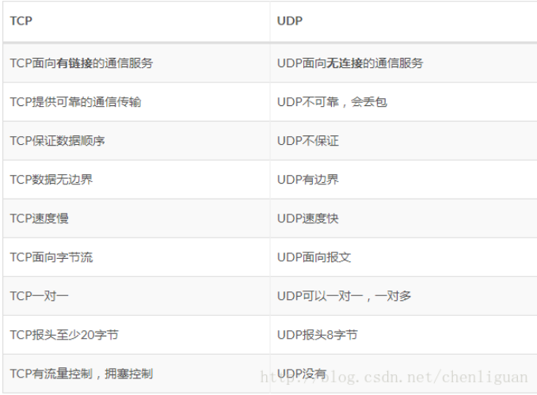

10 为什么UDP比TCP快
TCP需要三次握手
TCP有拥塞控制，控制流量等机制
对数据内容正确性的检验必然占用计算机的处理时间和网络的带宽，因此TCP传输的效率不如UDP高。

11 为什么TCP比UDP可靠
TCP是面向有连接的，建立连接之后才发送数据；而UDP则不管对方存不存在都会发送数据。TCP有确认机制，接收端每收到一个正确包都会回应给发送端。超时或者数据包不完整的话发送端会重传。UDP没有，因此可能丢包。

12 HTTP是什么？
HTTP协议即超文本传送协议(Hypertext Transfer Protocol )，是一个应用层协议，由请求和响应构成，是一个标准的客户端服务器模型，是Web联网的基础，也是手机联网常用的协议之一，HTTP协议是建立在TCP协议之上的一种应用。 HTTP连接最显著的特点是：客户端发送的每次请求都需要服务器回送响应，在请求结束后，会主动释放连接。从建立连接到关闭连接的过程称为“一次连接”。

13 HTTP协议如何使用TCP连接
模拟TCP/HTTP关系的就是：电话/人，先连接，后通信的模式。

14 HTTP请求报文结构
（1）HTTP请求报文格式
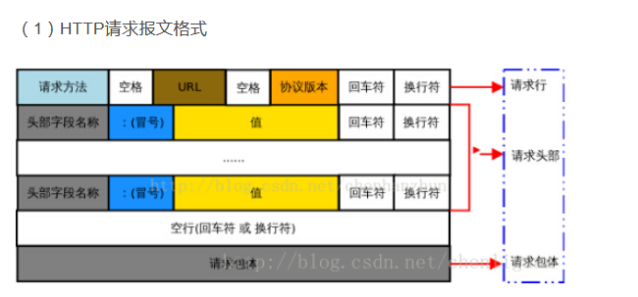
（2）HTTP请求报文内容详解
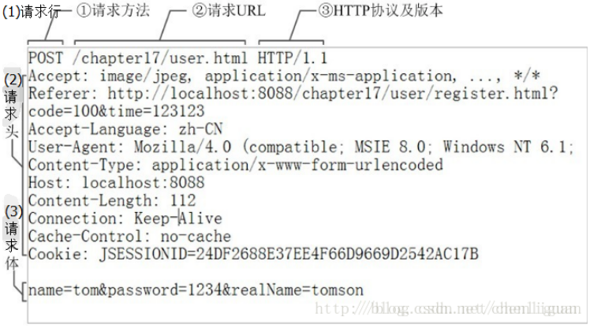
请求行：由3部分组成，分别为：请求方法、URL（见备注1）以及协议版本，之间由空格分隔。
请求方法，GET和POST是最常见的HTTP方法，除此以外还包括DELETE、HEAD、OPTIONS、PUT、TRACE。为请求对应的URL地址，它和报文头的Host属性组成完整的请求URL， 协议名称及版本号，协议版本的格式为：HTTP/主版本号.次版本号，常用的有HTTP/1.0和HTTP/1.1。请求头部，报文头包含若干个属性，格式为“属性名:属性值”，服务端据此获取客户端的信息。 请求头部的最后会有一个空行，表示请求头部结束，接下来为请求正文。
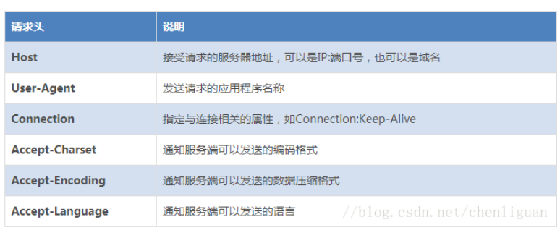
请求正文，可选部分，比如GET请求就没有请求正文。它将一个页面表单中的组件值通过param1=value1&param2=value2的键值对形式编码成一个格式化串，它承载多个请求参数的数据。

- 生活例子
快到中午了，张三丰不想去食堂吃饭，于是打电话叫外卖：老板，我要一份[鱼香肉丝]，要12：30之前给我送过来哦，我在江湖湖公司研发部，叫张三丰。 这里，你要[鱼香肉丝]相当于HTTP报文体，而“12：30之前送过来”，你叫“张三丰”等信息就相当于HTTP的报文头。它们是一些附属信息，帮忙你和饭店老板顺利完成这次交易。

15 HTTP响应报文结构
（1）HTTP响应报文格式
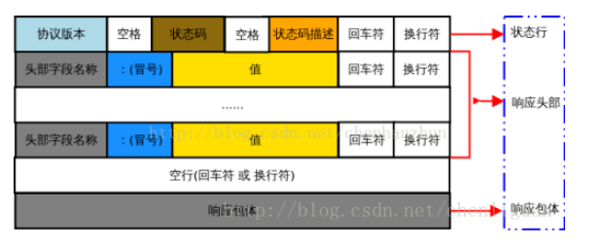
（2）HTTP响应报文例子
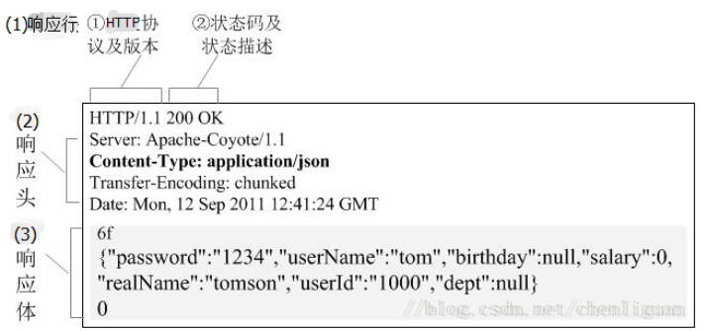
状态行：由3部分组成，分别为：协议版本，状态码，状态码描述。状态代码：为3位数字，200~299的状态码表示成功，300~399的状态码指资源重定向，400~499的状态码指客户端请求出错，500~599的状态码指服务端出错（HTTP/1.1向协议中引入了信息性状态码，范围为100~199），常见如下：
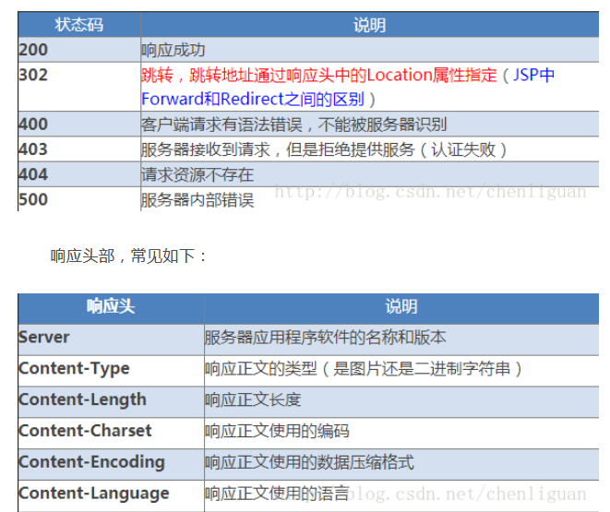
16 HTTP中get和post的区别
（1） GET-从指定的服务器中获取数据。使用GET方法时，查询字符串（键值对）被附加在URL地址后面一起发送到服务器：/test/demo_form.jsp?name1=value1&name2=value2，
GET请求主要用以获取数据；
GET执行效率略高。
GET请求有长度限制，提交的数据最多只能是1024字节；
GET请求能够被缓存、会保存在浏览器的浏览记录中、请求的URL能够保存为浏览器书签；
（2） POST-提交数据给指定的服务器。使用POST方法时，查询字符串在POST信息中单独存在，和HTTP请求一起发送到服务器，特点：
POST请求主要用以提交数据给指定的服务器；
POST执行效率低；
POST请求没有长度限制；
POST更加安全；
POST请求不能被缓存下来、不会保存在浏览器浏览记录中、请求的URL无法保存为浏览器书签；

17 HTTP1.1与1.0的区别
在HTTP1.0版本，默认使用的是“短连接”（那时候是Web诞生初期，网页相对简单，“短连接”的问题不大）；到了1995年底开始制定 HTTP1.1草案的时候，网页已经开始变得复杂，这时候再用短连接的方式，效率太低下了，所以在HTTP1.1中，默认采用的是“Keep-Alive”的方式，即是“长连接”。在请求头部加入了这行代码：Connection:keep-alive，即是“长连接”；TCP连接在发送后将仍然保持打开状态，于是浏览器可以继续通过相同的连接发送请求。保持连接节省了为每个请求建立新连接所需的时间，还节约了网络带宽。

18 HTTP2.0与1.1的区别。
HTTP2.0中新的二进制分帧层将HTTP消息分解为互不依赖的帧，然后乱序发送，最后在另一端按照每个包重新组装，就实现了一个连接上有多个请求和响应，从而带来了巨大的性能提升：
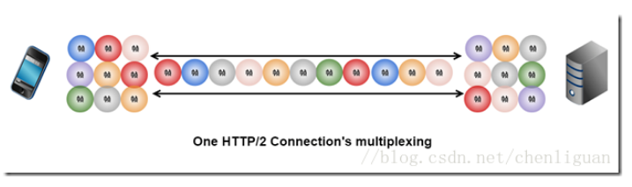
（1）一个连接可以并行发起多个请求和响应；
（2）并行交错的发送请求、发送响应，请求之间、响应之间户不影响；
（3）消除不必要的延迟，从而减少页面加载时间。

19 套接字（socket）概念
套接字（socket）是对TCP/IP协议的封装，是通信的基石，是支持TCP/IP协议的网络通信的基本操作单元。Socket本身并不是协议，而是一个调用接口(API)，通过Socket，我们才能使用TCP/IP协议。它是网络通信过程中端点的抽象表示，包含进行网络通信必须的五种信息：连接使用的协议，本地主机的IP地址，本地进程的协议端口，远地主机的IP地址，远地进程的协议端口。

20利用Socket建立网络连接的步骤
建立Socket连接至少需要一对套接字，其中一个运行于客户端，称为ClientSocket ；另一个运行于服务器端，称为ServerSocket 。套接字之间的连接过程分为三个步骤：服务器监听，客户端请求，连接确认。
（1）服务器监听：服务器端套接字并不定位具体的客户端套接字，而是处于等待连接的状态，实时监控网络状态，等待客户端的连接请求。
（2）客户端请求：指客户端的套接字提出连接请求，要连接的目标是服务器端的套接字。为此，客户端的套接字必须首先描述它要连接的服务器的套接字，指出服务器端套接字的地址和端口号，然后就向服务器端套接字提出连接请求。
（3）连接确认：当服务器端套接字监听到或者说接收到客户端套接字的连接请求时，就响应客户端套接字的请求，建立一个新的线程，把服务器端套接字的描述发给客户端，一旦客户端确认了此描述，双方就正式建立连接。而服务器端套接字继续处于监听状态，继续接收其他客户端套接字的连接请求。

21 Socket连接与TCP连接
创建Socket连接时，可以指定使用的传输层协议，Socket可以支持不同的传输层协议（TCP或UDP），当使用TCP协议进行连接时，该Socket连接就是一个TCP连接。
4.4 Socket连接与HTTP连接。比喻说：HTTP是轿车，提供了封装或者显示数据的具体形式；Socket是发动机，提供了网络通信的能力。
由于通常情况下Socket连接就是TCP连接，因此Socket连接一旦建立，通信双方即可开始相互发送数据内容，直到双方连接断开。但在实际网络应用中，客户端到服务器之间的通信往往需要穿越多个中间节点，例如路由器、网关、防火墙等，大部分防火墙默认会关闭长时间处于非活跃状态的连接而导致 Socket 连接断连，因此需要通过轮询告诉网络，该连接处于活跃状态。
HTTP连接使用的是“请求—响应”的方式，在请求时需要先建立连接，接着需要客户端向服务器发出请求后，服务器端才能回复数据。很多情况下，需要服务器端主动向客户端推送数据，保持客户端与服务器数据的实时与同步。此时若双方建立的是Socket连接，服务器就可以直接将数据传送给客户端；若双方建立的是HTTP连接，则服务器需要等到客户端发送一次请求后才能将数据传回给客户端，因此，客户端定时向服务器端发送连接请求，不仅可以保持在线，同时也是在“询问”服务器是否有新的数据，如果有就将数据传给客户端。

22 HTTPS概念
HTTPS协议 = HTTP协议 + SSL/TLS协议，在HTTPS数据传输的过程中，需要用SSL/TLS对数据进行加密和解密，需要用HTTP对加密后的数据进行传输，由此可以看出HTTPS是由HTTP和SSL/TLS一起合作完成的。
SSL的全称是Secure Sockets Layer，即安全套接层协议，是为网络通信提供安全及数据完整性的一种安全协议。SSL协议在1994年被Netscape发明，后来各个浏览器均支持SSL，其最新的版本是3.0。
TLS的全称是Transport Layer Security，即安全传输层协议。在TLS与SSL3.0之间存在着显著的差别，主要是它们所支持的加密算法不同，所以TLS与SSL3.0不能互操作。虽然TLS与SSL3.0在加密算法上不同，但是在我们理解HTTPS的过程中，我们可以把SSL和TLS看做是同一个协议。
4.2 HTTPS加密的过程
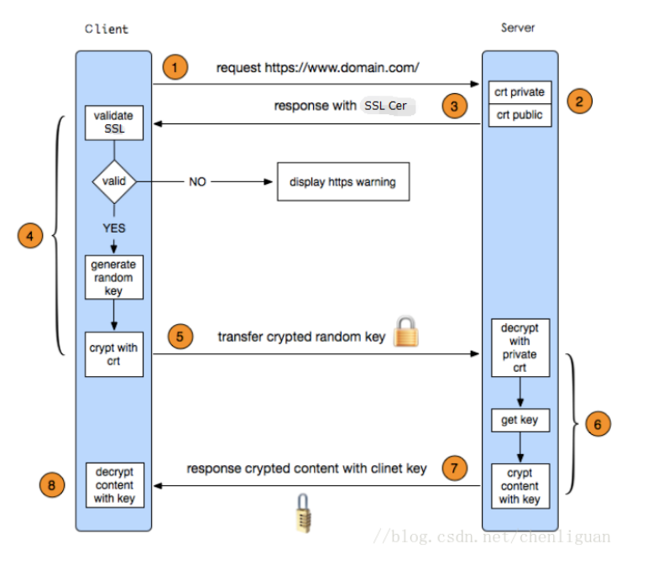

一个HTTPS请求实际上包含了两次HTTP传输，可以细分为8步：
（1）客户端向服务器发起HTTPS请求，连接到服务器的443端口。
（2）服务器端有一个密钥对，即公钥和私钥，服务器端保存着私钥，不能将其泄露，公钥可以发送给任何人。
（3）服务器发送了一个SSL证书给客户端，SSL 证书中包含的具体内容有：证书的发布机构CA、证书的有效期、公钥、证书所有者、签名。
（4）客户端收到服务器端的SSL证书之后，验证服务器发送的数字证书的合法性，如果发现发现数字证书有问题，那么HTTPS传输就无法继续。如果数字证书合格，那么客户端会生成一个随机值，这个随机值就是用于进行对称加密的密钥；然后用公钥对对称密钥进行加密，变成密文。至此，HTTPS中的第一次HTTP请求结束。
（5）客户端会发起HTTPS中的第二个HTTP请求，将加密之后的客户端密钥发送给服务器。
（6）服务器接收到客户端发来的密文之后，会用自己的私钥对其进行非对称解密，解密之后的明文就是对称密钥，然后用对称密钥对数据进行对称加密。
（7）服务器将加密后的密文发送给客户端。
（8）客户端收到服务器发送来的密文，用对称密钥对其进行对称解密，得到服务器发送的数据。这样HTTPS中的第二个HTTP请求结束，整个HTTPS传输完成。

第三步中，当客户端接收到服务器的数字证书的时候，会进行如下验证：
（1）首先客户端会用设备中内置的CA的公钥尝试解密数字证书，如果所有内置的CA的公钥都无法解密该数字证书，说明该数字证书不是由一个全球知名的CA签发的，这样客户端就无法信任该服务器的数字证书。
（2）如果有一个CA的公钥能够成功解密该数字证书，说明该数字证书就是由该CA的私钥签发的。
（3）还需要检查客户端当前访问的服务器的域名是与数字证书中提供的“颁发给”这一项吻合，以及检查数字证书是否过期等。

23 HTTP与HTTPS的区别
HTTPS加密传输协议，HTTP明文传输协议；
HTTPS需要用SSL证书，HTTP不用；
HTTPS比HTTP更加安全搜索引擎更友；
HTTPS标准端口443，HTTP标准端口80；
HTTPS基于传输层，HTTP基于应用层；
HTTPS浏览器显示绿色安全锁HTTP没显示。

24 一次完整的HTTP请求所经历的7个步骤
（1）建立TCP/IP连接，在HTTP工作开始之前，客户端与服务器通过TCP三次握手建立连接。
（2）客户端向服务器发送HTTP请求行
建立了TCP连接，客户端向服务器发送HTTP请求行，例如：GET/sample/hello.jsp HTTP/1.1 。
（3）客户端发送请求头和请求体 ，客户端向服务器发送请求头信息、请求体内容，最后客户端会发送一空白行表示客户端请求完毕。
（4）服务器应答响应行 ，服务器会做出应答，表示对客户端请求的应答， 状态行：HTTP/1.1 200 OK 。
（5）服务器向客户端发送响应头信息
服务器向客户端发送头信息后，它会发送一个空白行来表示头信息的发送到此为结束。
（6）服务器向客户端发送响应包体
接着，服务器以Content-Type响应头信息所描述的格式向客户端发送响应包——所请求的实际数据。
（7）服务器关闭TCP连接
如果浏览器或者服务器在其头信息加入了这行代码：Connection:keep-alive ，TCP连接在发送后将仍然保持打开状态，客户端可以继续通过相同的连接发送请求。

java网络编程

一、InetAddress
InetAddress类用于标识网络上的硬件资源，标识互联网协议(IP)地址。 该类没有构造方法
1 //获取本机的InetAddress实例
2 InetAddress address =InetAddress.getLocalHost();
3 address.getHostName();//获取计算机名
4 address.getHostAddress();//获取IP地址
5 byte[] bytes = address.getAddress();//获取字节数组形式的IP地址,以点分隔的四部分
6
7 //获取其他主机的InetAddress实例
8 InetAddress address2 =InetAddress.getByName("其他主机名");
9 InetAddress address3 =InetAddress.getByName("IP地址");

三、URL类
1、URL(Uniform Resource Locator)统一资源定位符，表示Internet上某一资源的地址，协议名：资源名称

1 //创建一个URL的实例
2 URL baidu =new URL("http://www.baidu.com");
3 URL url =new URL(baidu,"/index.html?username=tom#test");//？表示参数，#表示锚点
4 url.getProtocol();//获取协议
5 url.getHost();//获取主机
6 url.getPort();//如果没有指定端口号，根据协议不同使用默认端口。此时getPort()方法的返回值为 -1
7 url.getPath();//获取文件路径
8 url.getFile();//文件名，包括文件路径+参数
9 url.getRef();//相对路径，就是锚点，即#号后面的内容
10 url.getQuery();//查询字符串，即参数

2、使用URL读取网页内容
通过URL对象的openStream()方法可以得到指定资源的输入流，通过流能够读取或访问网页上的资源

1 //使用URL读取网页内容
2 //创建一个URL实例
3 URL url =new URL("http://www.baidu.com");
4 InputStream is = url.openStream();//通过openStream方法获取资源的字节输入流
5 InputStreamReader isr =newInputStreamReader(is,"UTF-8");//将字节输入流转换为字符输入流,如果不指定编码，中文可能会出现乱码
6 BufferedReader br =newBufferedReader(isr);//为字符输入流添加缓冲，提高读取效率
7 String data = br.readLine();//读取数据
8 while(data!=null){
9 System.out.println(data);//输出数据
10 data = br.readerLine();
11 }
12 br.close();
13 isr.colose();
14 is.close();

三、TCP编程
1、TCP协议是面向连接的、可靠的、有序的、以字节流的方式发送数据，通过三次握手方式建立连接，形成传输数据的通道，在连接中进行大量数据的传输，效率会稍低

2、Java中基于TCP协议实现网络通信的类
客户端的Socket类
服务器端的ServerSocket类

3、Socket通信的步骤
① 创建ServerSocket和Socket
② 打开连接到Socket的输入/输出流
③ 按照协议对Socket进行读/写操作
④ 关闭输入输出流、关闭Socket

4、服务器端：
① 创建ServerSocket对象，绑定监听端口
② 通过accept()方法监听客户端请求
③ 连接建立后，通过输入流读取客户端发送的请求信息
④ 通过输出流向客户端发送乡音信息
⑤ 关闭相关资源

1 /**
2 * 基于TCP协议的Socket通信，实现用户登录，服务端
3 */
4 //1、创建一个服务器端Socket，即ServerSocket，指定绑定的端口，并监听此端口
5 ServerSocket serverSocket =newServerSocket(10086);//1024-65535的某个端口
6 //2、调用accept()方法开始监听，等待客户端的连接
7 Socket socket = serverSocket.accept();
8 //3、获取输入流，并读取客户端信息
9 InputStream is = socket.getInputStream();
10 InputStreamReader isr =newInputStreamReader(is);
11 BufferedReader br =newBufferedReader(isr);
12 String info =null;
13 while((info=br.readLine())!=null){
14 System.out.println("我是服务器，客户端说："+info)；
15 }
16 socket.shutdownInput();//关闭输入流
17 //4、获取输出流，响应客户端的请求
18 OutputStream os = socket.getOutputStream();
19 PrintWriter pw = new PrintWriter(os);
20 pw.write("欢迎您！");
21 pw.flush();
22
24 //5、关闭资源
25 pw.close();
26 os.close();
27 br.close();
28 isr.close();
29 is.close();
30 socket.close();
31 serverSocket.close();

5、客户端：
① 创建Socket对象，指明需要连接的服务器的地址和端口号
② 连接建立后，通过输出流想服务器端发送请求信息
③ 通过输入流获取服务器响应的信息
④ 关闭响应资源

1 //客户端
2 //1、创建客户端Socket，指定服务器地址和端口
3 Socket socket =newSocket("localhost",10086);
4 //2、获取输出流，向服务器端发送信息
5 OutputStream os = socket.getOutputStream();//字节输出流
6 PrintWriter pw =newPrintWriter(os);//将输出流包装成打印流
7 pw.write("用户名：admin；密码：123");
8 pw.flush();
9 socket.shutdownOutput();
10 //3、获取输入流，并读取服务器端的响应信息
11 InputStream is = socket.getInputStream();
12 BufferedReader br = new BufferedReader(new InputStreamReader(is));
13 String info = null;
14 while((info=br.readLine())!null){
15 System.out.println("我是客户端，服务器说："+info);
16 }
17
18 //4、关闭资源
19 br.close();
20 is.close();
21 pw.close();
22 os.close();
23 socket.close();

6、应用多线程实现服务器与多客户端之间的通信
① 服务器端创建ServerSocket，循环调用accept()等待客户端连接
② 客户端创建一个socket并请求和服务器端连接
③ 服务器端接受苦读段请求，创建socket与该客户建立专线连接
④ 建立连接的两个socket在一个单独的线程上对话
⑤ 服务器端继续等待新的连接

1 //服务器线程处理
2 //和本线程相关的socket
3 Socket socket =null;
4 //
5 public serverThread(Socket socket){
6 this.socket = socket;
7 }
8
9 publicvoid run(){
10 //服务器处理代码
11 }
12
13 //============================================
14 //服务器代码
15 ServerSocket serverSocket =newServerSocket(10086);
16 Socket socket =null;
17 int count =0;//记录客户端的数量
18 while(true){
19 socket = serverScoket.accept();
20 ServerThread serverThread =newServerThread(socket);
21 serverThread.start();
22 count++;
23 System.out.println("客户端连接的数量："+count);
24 }

四、UDP编程
UDP协议（用户数据报协议）是无连接的、不可靠的、无序的,速度快
进行数据传输时，首先将要传输的数据定义成数据报（Datagram），大小限制在64k，在数据报中指明数据索要达到的Socket（主机地址和端口号），然后再将数据报发送出去
DatagramPacket类:表示数据报包
DatagramSocket类：进行端到端通信的类
1、服务器端实现步骤
① 创建DatagramSocket，指定端口号
② 创建DatagramPacket
③ 接受客户端发送的数据信息
④ 读取数据

1 //服务器端，实现基于UDP的用户登录
2 //1、创建服务器端DatagramSocket，指定端口
3 DatagramSocket socket =new datagramSocket(10010);
4 //2、创建数据报，用于接受客户端发送的数据
5 byte[] data =newbyte[1024];//
6 DatagramPacket packet =newDatagramPacket(data,data.length);
7 //3、接受客户端发送的数据
8 socket.receive(packet);//此方法在接受数据报之前会一致阻塞
9 //4、读取数据
10 String info =newString(data,o,data.length);
11 System.out.println("我是服务器，客户端告诉我"+info);
12
13
14 //=========================================================
15 //向客户端响应数据
16 //1、定义客户端的地址、端口号、数据
17 InetAddress address = packet.getAddress();
18 int port = packet.getPort();
19 byte[] data2 = "欢迎您！".geyBytes();
20 //2、创建数据报，包含响应的数据信息
21 DatagramPacket packet2 = new DatagramPacket(data2,data2.length,address,port);
22 //3、响应客户端
23 socket.send(packet2);
24 //4、关闭资源
25 socket.close();

2、客户端实现步骤
① 定义发送信息
② 创建DatagramPacket，包含将要发送的信息
③ 创建DatagramSocket
④ 发送数据

1 //客户端
2 //1、定义服务器的地址、端口号、数据
3 InetAddress address =InetAddress.getByName("localhost");
4 int port =10010;
5 byte[] data ="用户名：admin;密码：123".getBytes();
6 //2、创建数据报，包含发送的数据信息
7 DatagramPacket packet = newDatagramPacket(data,data,length,address,port);
8 //3、创建DatagramSocket对象
9 DatagramSocket socket =newDatagramSocket();
10 //4、向服务器发送数据
11 socket.send(packet);
12
13
14 //接受服务器端响应数据
15 //======================================
16 //1、创建数据报，用于接受服务器端响应数据
17 byte[] data2 = new byte[1024];
18 DatagramPacket packet2 = new DatagramPacket(data2,data2.length);
19 //2、接受服务器响应的数据
20 socket.receive(packet2);
21 String raply = new String(data2,0,packet2.getLenth());
22 System.out.println("我是客户端，服务器说："+reply);
23 //4、关闭资源
24 socket.close();

五、注意问题：
1、多线程的优先级问题：根据实际的经验，适当的降低优先级，否侧可能会有程序运行效率低的情况
2、是否关闭输出流和输入流：对于同一个socket，如果关闭了输出流，则与该输出流关联的socket也会被关闭，所以一般不用关闭流，直接关闭socket即可
3、使用TCP通信传输对象，IO中序列化部分
4、socket编程传递文件，IO流部分

